1. Crea una carpeta denominada S2R1. Realiza las siguientes acciones en ella: 
2. Crea un repositorio Git. 

i. Crea un fichero denominado actores.txt. Añade tres nombres de actores cada uno en una línea distinta. ii. Haz un primer /commit/. iii. Crea una rama denominada test. iv. Cambia a la rama test 

v. En la rama test crea un fichero denominado actrices.txt. Añade tres nombres de actrices y realiza un /commit/ en dicha rama.  vi. Haz una captura de pantalla del resultado del comando git log --graph --all.

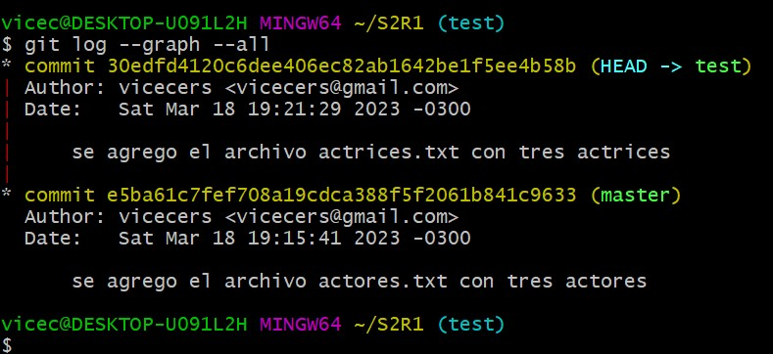

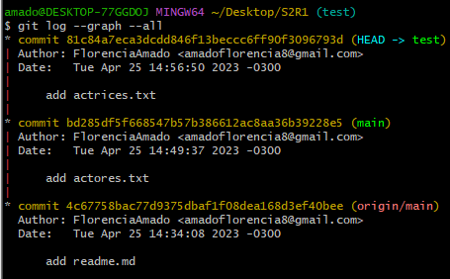

* + 1. Cambia a la rama master. 
    2. Incorpora los cambios de la rama test a la rama master. Haz una captura de pantalla de los comandos que has utilizado y de su resultado.

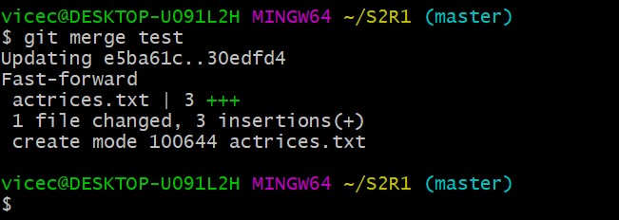

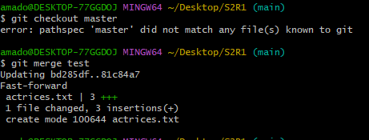

* + 1. Crea una segunda rama denominada test2. La rama test2 apunta al mismo /commit/ que la rama master en este momento. 
    2. En la rama master, añade una actriz al fichero actrices.txt y haz un /commit/. xi. Cambia a la rama test2  xii. En la rama test2, añade una actriz al fichero actrices.txt y haz otro /commit/.
  1. Haz una captura de pantalla del resultado del comando git log --graph --all. Debe haber dos caminos distintos: uno para la rama master y otro para la rama test2.

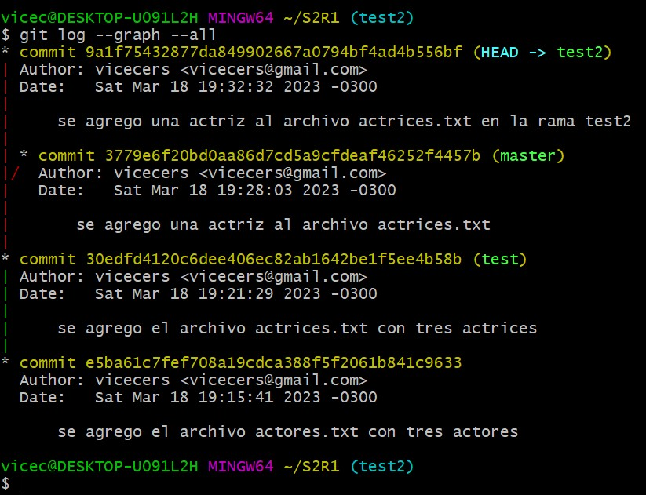

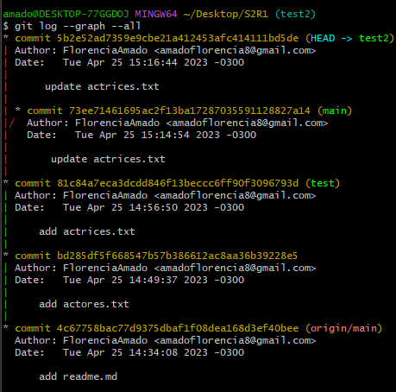

* 1. Cambia a la rama master
  2. Incorpora los cambios de la rama test2 a la rama master. ¿Se produce un conflicto? De ser así realiza una captura del comando git status.

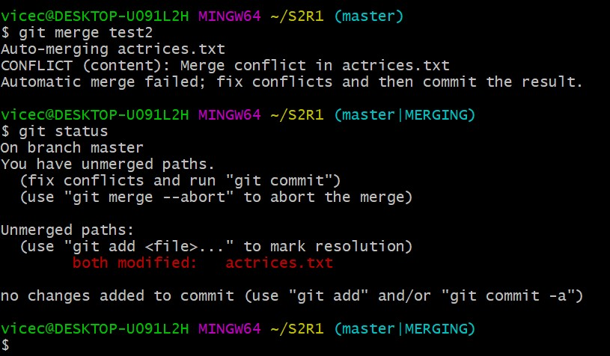

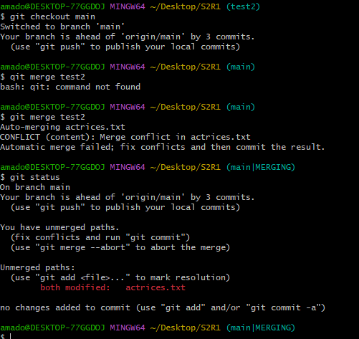

* 1. Resuelve el conflicto incorporando los dos nombres de actrices.
  2. Haz una captura de pantalla del resultado del comando git log --graph --all. Observa que se ha creado un nuevo /commit/ que integra los dos caminos anteriores.

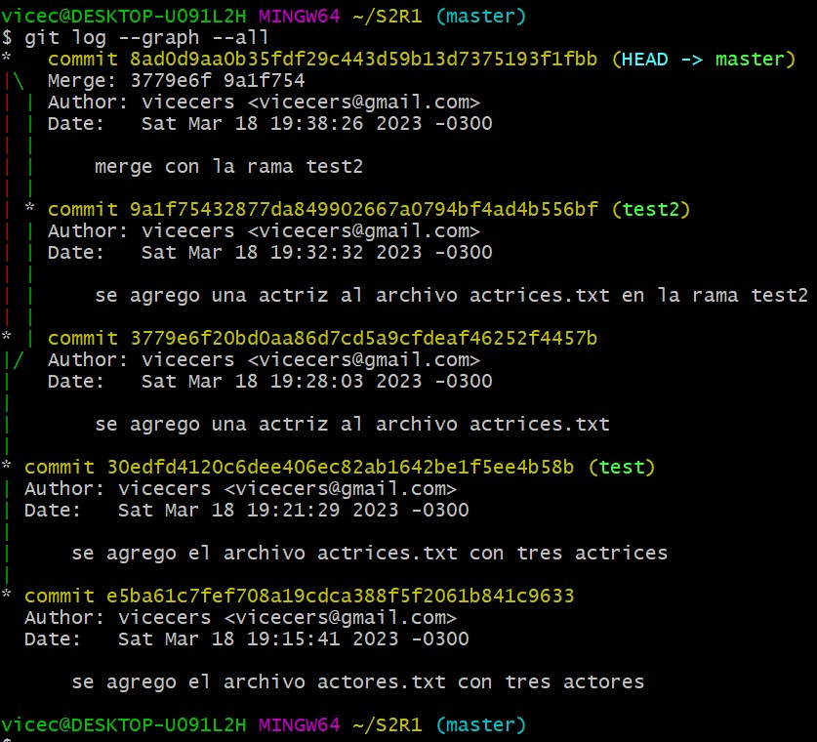

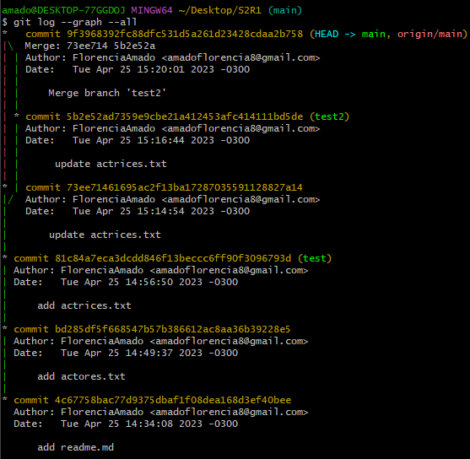

1. Crea una carpeta denominada S2R2-remoto. Inicializa un repositorio Git en su interior mediante el comando git init --bare. Esta carpeta se utilizará como repositorio remoto. 
2. Clona el repositorio S2R2-remoto en una carpeta denominada S2R2. Adjunta captura de pantalla del resultado del comando de clonado. A continuación, realiza las siguientes acciones en el repositorio S2R2: 

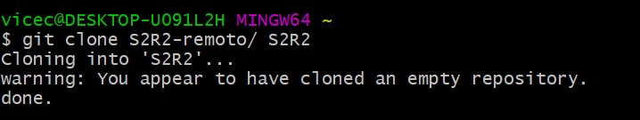

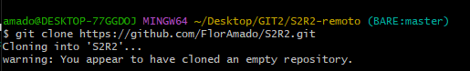

i. Crea un archivo denominado directores.txt. Añade el nombre de tres directores de cine.  ii. Haz un /commit/. 

* + 1. Realiza un /push/ al repositorio remoto. Adjunta captura de pantalla del resultado.

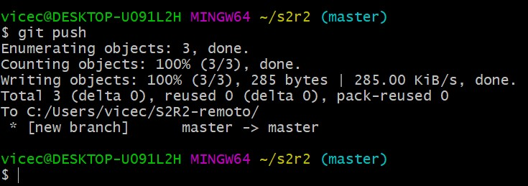

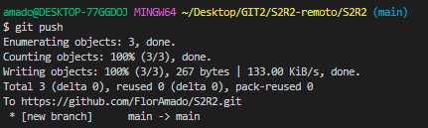

* + 1. Crea una rama denominada version1.
    2. Cambia a la rama version1.
    3. En la rama version1 añade el nombre de dos directores de cine más al archivo directores.txt y haz un /commit/ de los cambios. 
    4. Realiza un /push/ de la rama al repositorio remoto de manera que **quede asociada a la rama remota del mismo nombre**. Adjunta captura de pantalla del resultado.

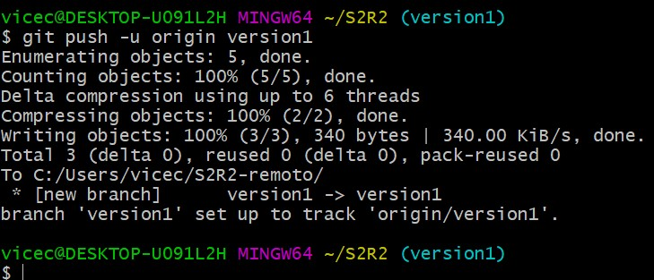

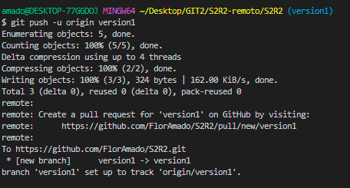

1. Clona el repositorio S2R2-remoto en una segunda carpeta denominada S2R3. Realiza las siguientes acciones sobre ella: 
   * + 1. Muestra en la consola el contenido del fichero directores.txt y el resultado del comando git status. Debe mostrar tres directores.
       2. Cambia a la rama version1. Muestra el resultado del comando. Comprueba que se crea una rama local version1 con el contenido de la rama remota origin/version1 y enlazada con ella. Al clonar el repositorio la rama no existía (solo se clona la rama principal, master), pero al cambiar a una rama que existe en el remoto se produce su creación local y enlazado con su correspondiente remota.

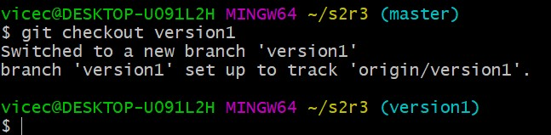

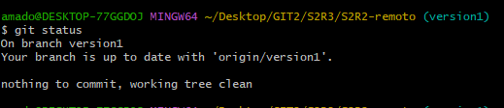

* + - 1. Muestra el contenido del fichero directores.txt por la pantalla. Comprueba que se muestran los 5 nombres de directores esperados. Adjunta captura de pantalla.

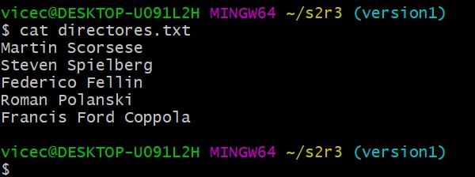

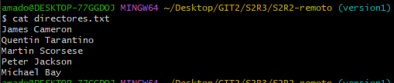

* + - 1. Cambia a la rama master. 
      2. Incorpora los cambios de la rama version1 a la rama master.
      3. Sube la rama master actualizada al servidor. Adjunta captura de pantalla del resultado del comando. 

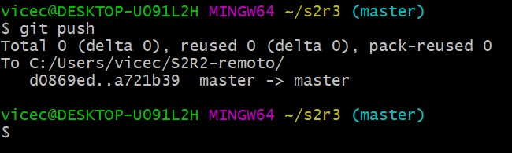

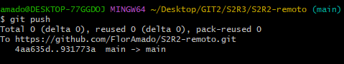

1. Vuelve de nuevo a la carpeta S2R2 y en la rama master realiza las siguientes acciones: 
   * + 1. Obtén los cambios que hay en el repositorio remoto **sin fusionarlos en la rama local**. Adjunta captura de pantalla del resultado del comando utilizado. 

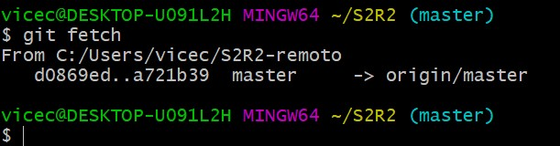



* + - 1. Actualiza la rama master local con el contenido de la rama master del repositorio remoto. Adjunta captura de pantalla del resultado del comando utilizado. 

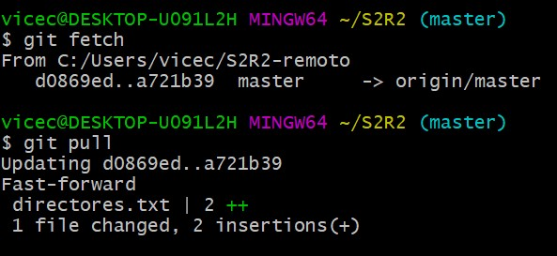

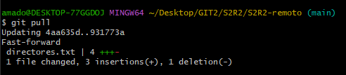

* + - 1. Comprueba que aparecen los 5 nombres de directores esperados. 

